教学办角色：大纲查看导出、设置执笔人步骤
- 登录南京医科大学融合门户-教务服务-在线学习社区
- 页面最下方：点击超微管理后台
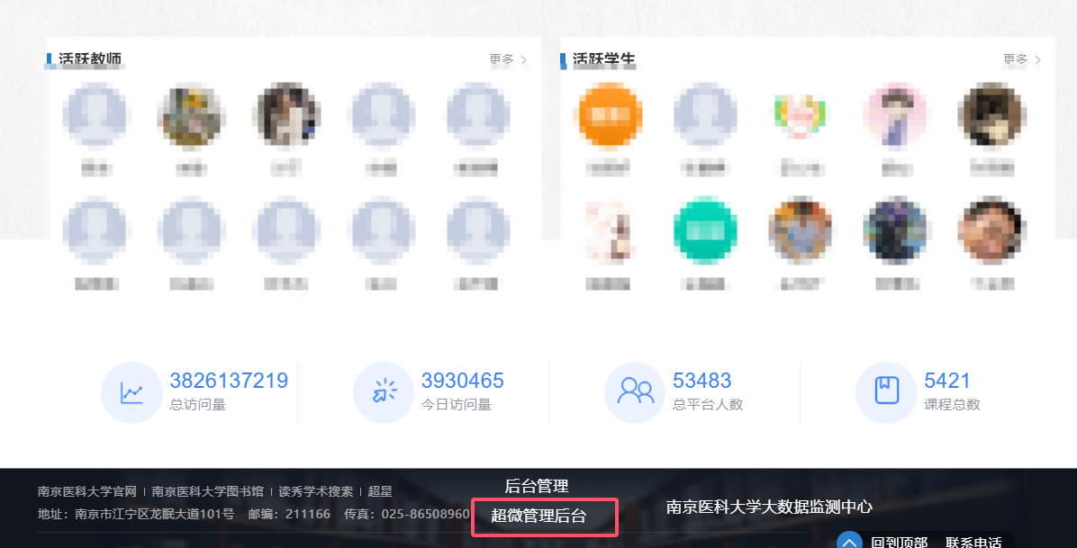
- 点击右上角，切换到教学办角色，点击上方导航“课程学习大纲”
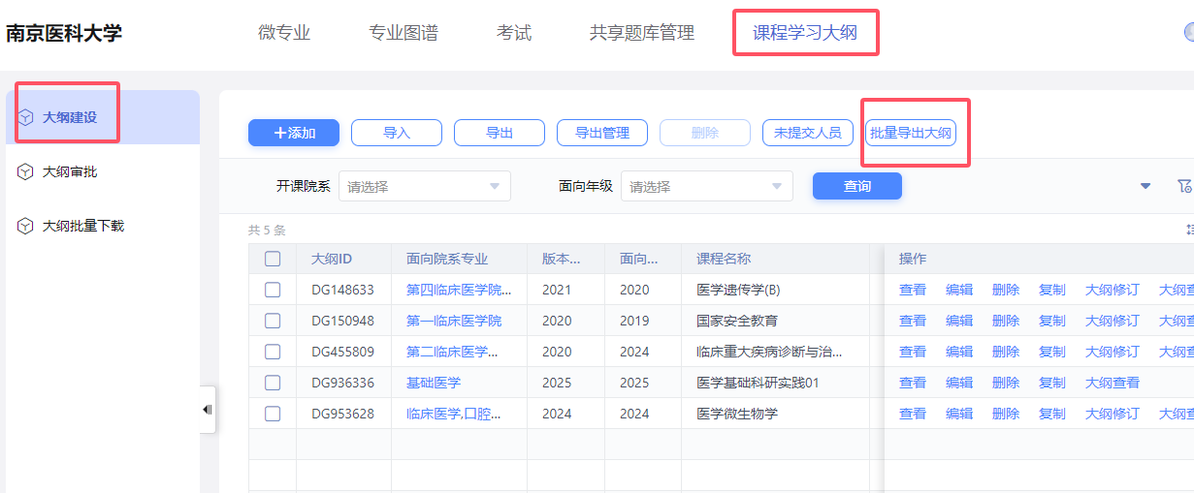

- 大纲审批：无需审批，任课老师提交后即通过，也可自行撤回。
- 大纲导出：先在大纲建设模块：勾选需要导出的大纲，点击批量导出大纲，保存成功后，此时需要等待后台打包完成后，进入到下一步批量下载模块，点击相应任务最右侧的下载按钮即可批量导出。
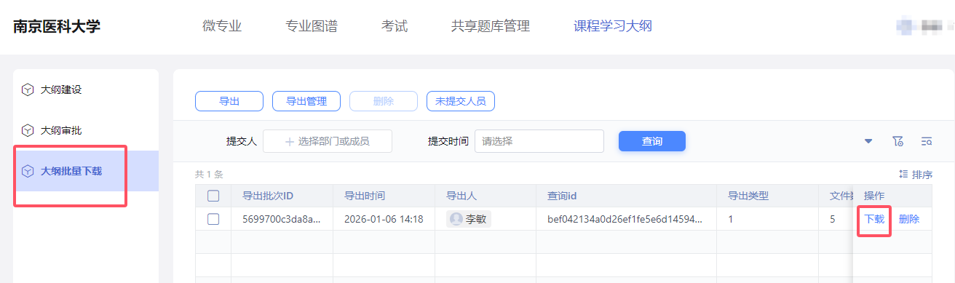

6.设置执笔人：在专业图谱的页签下，教务课程管理：选择相应课程，可输入课程名称和编号进行查找，选择右侧添加执笔人，筛选对应教师进行添加即可。只有具备执笔人资格的教师才能编辑学习大纲。

